

ПАСПОРТ

ГРИЛЬ-САЛАМАНДРА

МОДЕЛЬ HKN-SLE570, 580

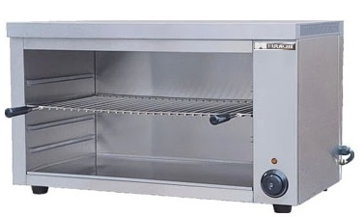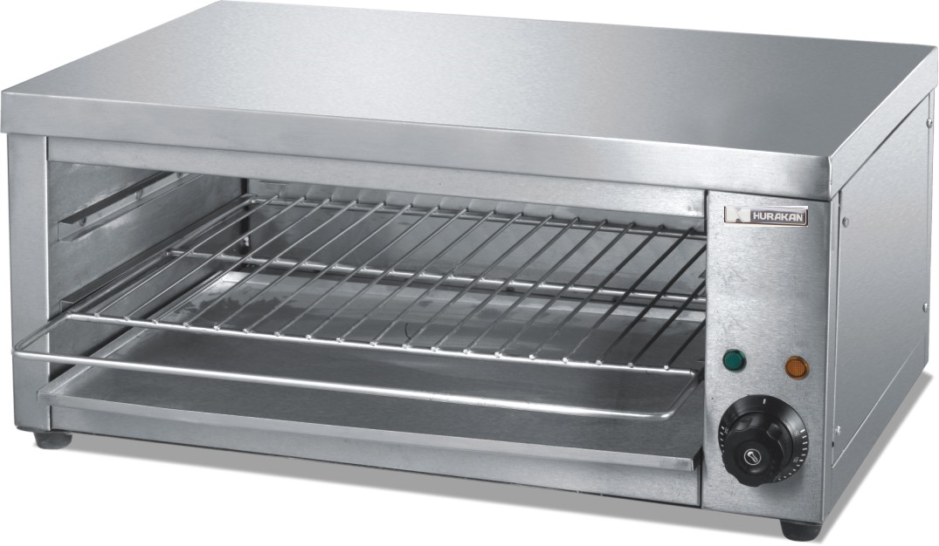

Гриль – саламандра HKN-SLE570, 580
Благодарим вас за выбор нашей продукции.
Этот прибор сделан из высококачественной нержавеющей стали и представляет собой инфракрасное электрическое тепловое оборудование. Эта новейшая модель имеет большой срок службы. Гриль можно использовать как дома, так и в кафе, столовых и т.д. В гриле можно запекать рыбу, креветок, кур и уток, мясо мелких и крупных животных.

A. Основные параметры
Наименование | Инфракрасный электрогриль
Тип | HKN-SLE570 | HKN-SLE580
Напряжение | 220—240В 50~60Гц
Мощность | 2 КВт | 2,2 КВт
Размер | 57X34X26см | 58X39X39см
Размер камеры | 45X26X19 см | 40X30X20 см
B. Транспортировка и хранение
Во время транспортировки этого оборудования необходимо соблюдать осторожность, избегать тряски. Оборудование нельзя устанавливать на открытом воздухе, лучше хранить его на складе с хорошей вентиляцией, но без едкого газа, переворачивать запрещено. В случае хранения на открытом воздухе, необходимо предусмотреть защиту от дождя.
C. Установка и меры предосторожности
1. Переносите осторожно, не допускайте столкновений.
2. Во избежание ожогов, не касайтесь оборудования, когда оно включено.
3. Держите детей подальше от оборудования.
4. Условия эксплуатации: температура:-10°C~40°C, влажность: 85%. Оборудование необходимо устанавливать на ровной устойчивой поверхности. Зазор между оборудованием и стеной должен быть не менее 10 см. Чтобы не препятствовать работе прибора, вокруг него не должно быть никаких посторонних предметов.

D. Эксплуатация
Внимание: Во избежание аварии запрещено подключать заземляющий провод к трубе проточной воды, газовой трубе или теплопроводной трубе.
1. Для получения корочки желаемого цвета установите необходимую температуру при помощи регулятора.
2. Установите температуру в положение "0 "и отключите электропитание.
3. Данное оборудование используется в помещении. Не допускайте попадания воды на оборудование.
4. Силовую линию можно заменить самостоятельно, но она должна быть такого же размера – пластиковый кабель YZW или YCW .Если обнаружены какие-то неполадки в оборудовании, необходимо отключить электропитание для безопасности. Вскрывать крышку электрической коробки разрешается только квалифицированному персоналу.
Гриль – саламандра HKN-SLE570, 580
5. Регулярно проверяйте подсоединения электрических изолированных деталей и проводников, не реже одного раза в полугодие.
6. Оборудование должно быть установлено в сухом, хорошо проветриваемом помещении. Поддерживайте чистоту оборудования. Протирайте его влажной тряпкой, смоченной в нейтральном моющем средстве, а затем высушите его.
7. Если оборудование не будет использоваться в течение длительного времени, храните его в упаковке в сухом, хорошо проветриваемом месте. D. Структура

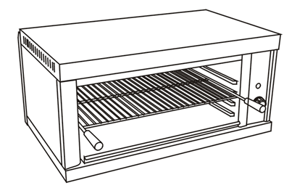
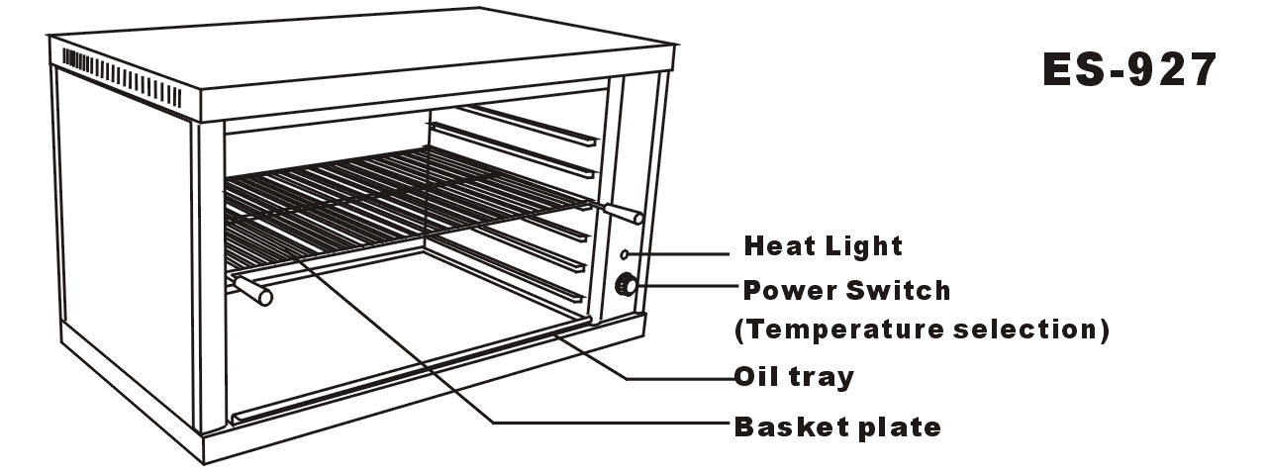
Индикатор нагрева
Регулятор мощности
(выбор температуры)
Поддон для масла
Решетка
HKN-SLE570, 580

